14．和乡—海天佛国普陀山深度朝拜二日游
行程安排：
D1：早上绍兴指定时间地点集合出发赴朱家尖，参观雄跨东海之上的舟山连岛大桥，循序车游金塘大桥、
西堠门大桥、桃夭门大桥、响礁门大桥、岑港大桥（近距离观赏国内第一、世界第二的特大跨径桥
梁----西堠门大桥），沿途观赏金塘岛、册子岛、富翅岛等海岛风光（车程约2.5小时），开车至
朱家尖大桥，当地导游接团后，乘快艇至普陀山岛上（160元/人），游览【西天景区】：观音古洞、
二龟听法石、磐陀石、梅福庵、心字石等（约120分钟），适时用中餐，中餐后参观【普济禅寺】：
俗称前寺，为全山供奉观音大士之主刹，圆通殿“百人共入不觉宽，千人齐登不觉挤”， 素称“活
大殿”，殿内供奉8.8米高毗卢观音像，两侧分列观音三十二应身像，此属观音道场所特有，进香祈
福（约为50分钟），入住酒店休息。用晚餐； 住普陀山
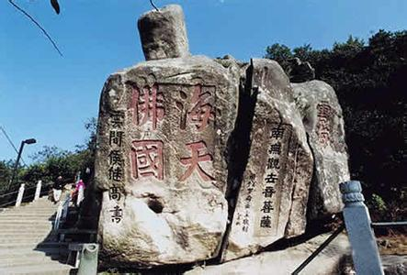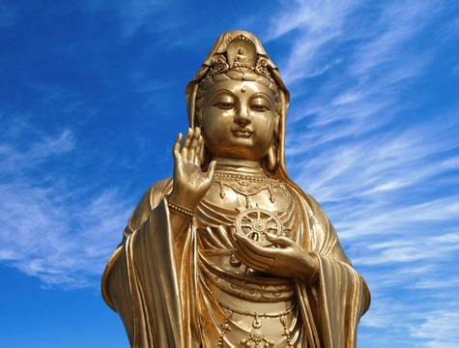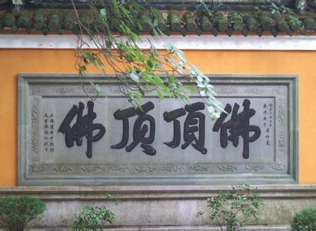
D2：早餐后参观佛顶山【慧济寺】（往返索道65元），游览第二大寺【法雨寺】：九龙壁、九龙宝殿等（约45分钟）游览游览【紫竹林景区】：普陀山开山寺—不肯去观音院、观音显圣处—潮音洞、紫竹禅林等。（约为45分钟），参观【南海观音铜像】：此为普陀山佛教标志,高33米，堪称当今世界观音铜像之最，其周围为礼佛广场（约为45分钟），乘快艇返回朱家尖，用中餐，中餐后乘车返回绍兴您温馨的家，结束愉快旅途！
标 准： 元/人（按 人单独成团核算）
出团时间：待定
费用包括：
1、用车：全程33座空调旅游用车
2、住宿：普陀山岛上海晶山庄或同级酒店2-3人间
3、交通：朱家尖/普陀山往返快艇50元/人 岛上旅游用车三趟25元/人
佛顶山往返缆车65元/人及景区交通费20元/人
4、门票：普陀山进山门160+寺庙香花券26元/人
5、餐费：全程正餐25元/人，三正一早
6、导游：全程优秀导游服务（绍兴导游+当地优秀导游）
7、保险：全程旅行社责任保险
8、赠送旅游帽、矿泉水2瓶
温馨提示：
- 出行带好有效身份证原件，按老人优惠票价格购买者退还旅行社折扣差价！
- 旅行社提供旅游责任保险，建议购买由江泰保险公司提供的旅游意外险5元/人.天

